Rancang Bangun Prototype Smart Dispenser Berbasis IoT (Internet Of Things)

Annisa karima1, Muhammad Nasir2,Mursyidah3

1,3 Jurusan Teknologi Informasi dan Komputer Politeknik Negeri Lhokseumawe  
Jln. B.Aceh Medan Km.280 Buketrata 24301 INDONESIA

1Annisa[karima88@gmail.com](mailto:karima88@gmail.com)

2muhnasir.tmj@pnl.ac.id

3mursyidahpoli@gmail

Abstrak—**Sistem yang ada pada dispenser saat ini banyak yang masih secara manual, itu dianggap kurang menguntungkan dikarenakan sering orang lupa untuk mematikan keran dispenser sementara air didalam gelas sudah penuh terisi sehingga air bisa tumpah dan terbuang sia-sia. Kemudian Penggunaan dispenser bukan saja digunakan sebagai peralatan rumah tangga namun juga digunakan pada perkantoran dan perusahaan, Pada perkantoran dan perusahaan besar tersedia dispenser pada setiap ruangan hal ini menjadi sebuah kendala bagi Office Boy dalam mengontrol ketersedian air galon pada setiap ruangan disetiap harinya, dengan begitu waktu yang seharusnya digunakan untuk mengerjakan hal-hal lainnya menjadi terbuang karena pengontrolan secara manual. Penerapan Iot (Internet of things) pada dispenser ini bertujuan untuk memberikan kemudahan pada pekerjaan Office boy dalam proses pengontrolan ketersediaan air pada galon dispenser disetiap ruangan kantor dan mengurangi rasa khawatir bagi pengguna akan terjadi tumpahan air karena terisi terlalu penuh saat ditinggal ketika pengisian air dengan sendirinya. Hardware yang digunakan adalah sensor ultrasonik sebagai pengukur ketinggin air didalam galon dispenser sehingga ketika air galon sudah habis maka sensor ultrsonik akan memberi perintah kepada wemos untuk mengirim notifikasi melalui aplikasi Telegram kemudian pada dispenser terdapat sensor ultrasonik untuk mendeteksi adanya gelas , saat sensor ultrasonik telah mendeteksi adanya gelas maka Motor DC akan memompa atau menarik air dari galon agar air dapat keluar mengisi gelas, setelah air terisi penuh maka pompa akan mati dan berhenti mengisi air kedalam gelas. Berdasarkan hasil pengujian delay waktu yang dibutuhkan dispenser untuk menuangkan air kedalam gelas berukuran 230 ml ialah 9 detik. Pada monitoring ketersedian air galon jarak sensor dengan permukaan air galon 5cm air dalam kondisi penuh dan saat jarak sensor dengan permukaan air galon > 25cm air dalam kondisi habis pada kondisi tersebut Office boy akan menerima notifikasi melalui aplikasi telegram bahwa air telah habis. Perbandingan jarak ukur sensor ultrasonik dengan penggaris memiliki kesalahan sebesar 0%-10%. Dari hasil pengujian rata-rata nilai persentase error sistem dijalankan sebesar 30% dan rata-rata persentase nilai akurasi alat sebesar 70%.**

Kata kunci :Dispenser,Iot,Wemos,Sensor ultrasonik,Motor DC,Telegram

Abstract—**Many of the existing dispenser systems are still manual, it is considered less profitable because people often forget to turn off the dispenser tap while the water in the glass is fully filled so the water can spill and be wasted. Then the use of dispensers is not only used as household appliances but also used in offices and companies.In large offices and companies, there is a dispenser in every room, this is an obstacle for Office Boy in controlling the availability of gallon water in each room every day, with that time which should be used to do other things is wasted because of manual control. The application of IoT (Internet of things) in this dispenser aims to provide convenience to Office Boy's work in the process of controlling the availability of water in the dispenser gallons in every office room and reducing the worry for users of water spills because they are filled too full when left when filling water by itself . The hardware used is an ultrasonic sensor as a measure of the water level in the dispenser gallon so that when the gallon water runs out, the ultrasonic sensor will give orders to the wemos to send notifications via the Telegram application and then there is an ultrasonic sensor in the dispenser to detect the presence of a glass, when the ultrasonic sensor detects it. glass, the DC motor will pump or draw water from the gallon so that the water can come out to fill the glass, after the water is fully filled, the pump will stop and stop filling the water into the glass. Based on the test results, the time it takes for the dispenser to pour water into a 230 ml glass is 9 seconds. In monitoring the availability of gallon water, the sensor distance with the 5 cm gallon water level is full and when the sensor distance with the water level> 25 cm of water is depleted, the Office boy will receive a notification via the telegram application that the water has run out. Comparison of the measuring distance of the ultrasonic sensor with a ruler has an error of 0% -10%. From the test results, the average percentage value for system error is 30% and the average percentage value for the accuracy of the tool is 70%.**

Keywords: Dispenser, Iot, Wemos, Ultrasonic sensor, DC motor, Telegram

1. Pendahuluan

Ketersediaan air minum sangat penting bagi setiap makhluk hidup khususnya manusia, oleh sebab itu disetiap rumah setidaknya memiliki satu alat yang digunakan untuk mempermudah penyediaan air minum seperti dispenser.Dengan kecanggihan teknologi Smartphone dapat difungsikan sebagai perangkat untuk menampilkan ketinggian air,Apabila level ketinggian air rendah, maka sensor memberikan sinyal kepada mikrokontroler untuk mengaktifkan motor pompa air dan mengirimkan data ketinggian air pada handphone. Handphone akan menerima dan mengolah data untuk ditampilkan pada aplikasi handphone [1].

Pesatnya perkembangan teknologi saat ini sangat memudahkan pekerjaan manusia seperti jemuran otomatis yang menggunakan iot menjadi solusi yang sangat bermanfaat bagi nasyarakat. Dimana jemuran ini bekerja apabila sensor LDR dan sensor hujan dapat mendeteksi perubahan lingkungan sekitar, sensor DHT11 (kelembaban) mendeteksi perubahan kelembaban ruangan jemuran [2] dan Sistem Monitoring serta Pengaturan Suhu dan Kelembaban Pada Inkubator Bayi Menggunakan Single Board Computer gunanya mengembangkan inkubator bayi agar dapat berjalan secara otomatis dan mendapatkan kemudahan dalam memonitoring dan mengkontrol inkubator bayi [3].

Pada perkantoran dan perusahaan memiliki banyak ruang kerja dimana disetiap ruangan disediakan satu buah dispenser untuk memudahkan para karyawan dalam mengakses air minum. Agar persediaan air minum didalam dispenser tetap tersedia dan tidak habis total berjam-jam hingga berhari-hari lamanya.Maka Office boy selalu mengontrol ketersedian air minum pada setiap ruang disetiap harinya. MakaPendeteksi volume air yang dapat memantau keadaan galon dari jarak jauh melalui smartphone menjadi solusi [4].

Dispenser biasanya akan mengeluarkan air dari kran dengan cara ditekan/ditarik tap terlebih dahulu dan melepas tap setelah air sudah terisi penuh kedalam gelas. Penggunaan dispenser dengan kran manual yang dinilai kurang menguntungkan karena ketika proses pengambilan air minum besar kemungkinan terdapat tumpahan air yang disebabkan air dalam gelas terlalu penuh ataupun karena penempatan gelas pada posisi yang kurang tepat. Maka rancang bangun dispenser otomatis sangat diperlukan sehingga mampu membantu manusia dalam penggunaan dispenser [5].

Berdasarkan dua permasalahan tersebut maka dilakukan penelitian dengan judul “ Rancang bangun prototype smart dispenser berbasis Iot(Internet Of Things) “. Dimana sistem dibuat untuk mempermudah pekerjaan Office boy dalam pengontrolan ketersediaan air pada dispenser karena adanya sensor pada galon dispenser untuk mengukur ketinggian air pada galon sehingga apabila air galon pada dispenser telah habis maka akan muncul notifikasi melalui aplikasi telegram milik Office boy, dengan begitu Office boy tidak perlu lagi melakukan pengontrolan setiap hari. Kemudian pada kran dispenser terdapat sensor untuk mendeteksi adanya gelas sehingga apabila sensor mendeteksi adanya gelas maka pompa akan bekerja untuk mengisi air kedalam gelas, sehingga saat seseorang ingin mengisi air tidak perlu menekan tap lagi dikarenakan air akan otomatis keluar saat sensor mendeteksi gelas.

1. Metodologi Penelitian

Penelitian dilaksanakan dengan metode perancangan sistem dan pengujian sistem. Langkah-langkah yang dilakukan adalah: pertama, menetapkan diagram blok sistem, kedua, menentukan komponen yang diperlukan, ketiga menentukan rangkaian keseluruhan sistem, keempat, menentukan diagram alur (flow chart) sistem dan terakhir adalah melakukan pengujian sistem.

* 1. Perancangan Sistem

Perancangan sistem digunakan untuk menjelaskan gambaran mengenai perancangan sistem yang akan dibuat. Perancangan sistem pada tugas akhir ini terdiri dari perancangan blok diagram sistem secara keseluruhan yang menjelaskan bagaimana sistem dispenser ini akan berjalan. Blok diagram sistem dapat dilihat pada Gambar 1

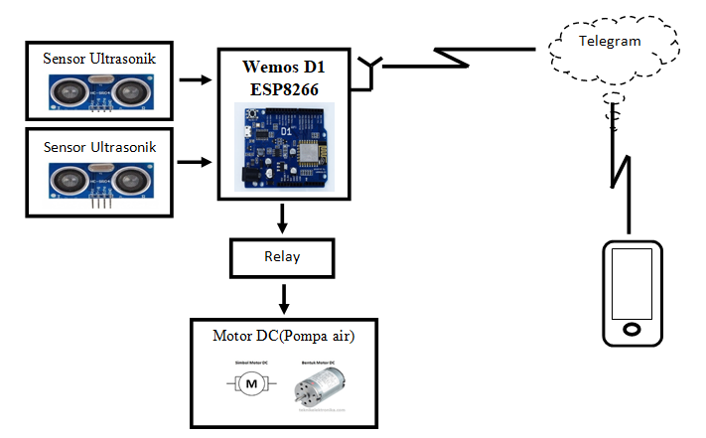

Gambar 1 Perancangan sistem

Sistem yang akan dibuat adalah Rancang bangun prototype smart dispenser berbasis Iot (Internet of Things). Pada tahap ini sensor ultrasonik berperan sebagai pengukur ketinggian air. Wemos sebagai penghubung antara sensor ultrasonik dan motor DC. Konfigurasi sensor ultrasonik yaitu menghubungkan VCC dengan 5V GND dengan GND pada Wemos. TRIG digunakan untuk membangkitkan sinyal ultrasonik terhubung pada pin D6 dan ECHO digunakan untuk mendeteksi sinyal pantulan ultrasonik atau receive dihubungkan dengan pin D7 dan pin GND sebagai sumber tegangan negatif sensor atau ground.

* 1. Flowchart Sistem

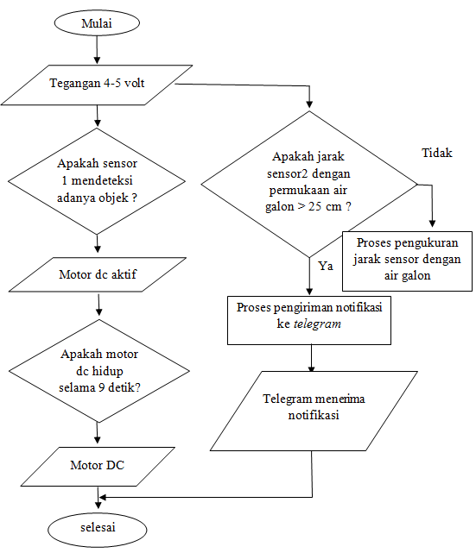

Gambar 2 Flowchart Sistem

* 1. Perancangan Prototype Dispenser

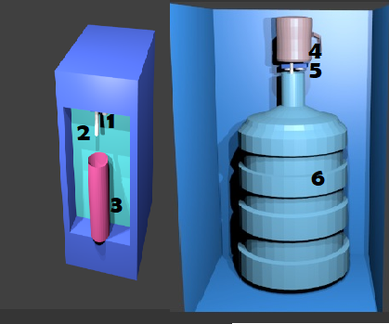

Gambar 3 Perancangan Prototype Dispenser

Keterangan dari Gambar 3 :

Sensor ultrasonik untuk mendeteksi adanya gelas

Pipa air

Gelas ukuran 230 ml

Pompa air / motor Dc

Sensor ultrasonik untuk mengukur jarak permukaan air galon

Galon air ukuran 5 liter , panjang galon 33 cm diameter atas 5 cm dan diameter bawah 18 cm

Simulasi Rancang bangun prototype smart dispenser berbasis Iot(Internet of Things) dimana terdapat sensor ultrasonik pada galon untuk mengukur ketinggian air kemudian dapat mengirim notifikasi apabila air telah abis pada galon . Pada dispenser sendiri terdapat pula sensor ultrasonikyang terletak didekat kran air gunanya untuk mendeteksi adanya gelas. Dan terdapat motor DC gunanya untuk memompa air dari galon untuk mengisi gelas .

* 1. Tampilan Aplikasi Telegram

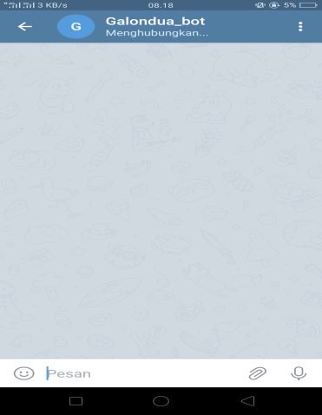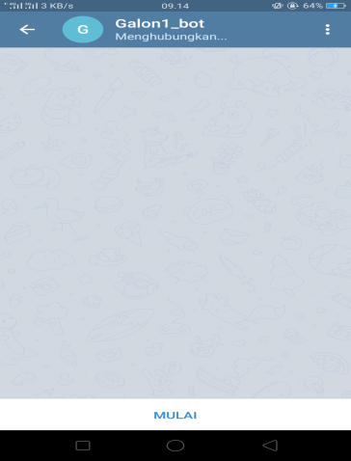

Gambar 4 Tampilan Aplikasi Telegram

III HASIL DAN PEMBAHASAN

Setelah melewati proses perancangan, maka tahap selanjutnya adalah proses pengujian dan pembahasan.

1. Implementasi Rangkaian Dispenser Dan Notifikasi Telegram

Pemasangan rangkaian perangkat dilakukan untuk mengetahui apakah sistem memiliki kesalahan rangkaian atau tidak, tampilan rangkaian dispenser dapat dilihat pada gambar 5 dan rangkaian notifikasi telegramdapat dilihat pada gambar 6.

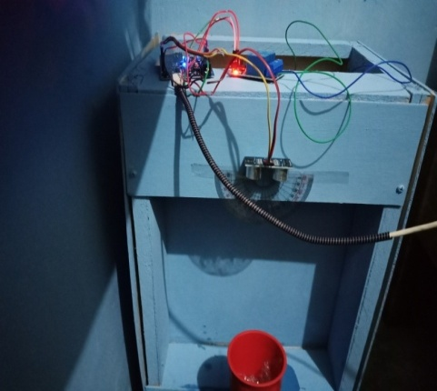

Gambar 5 Tampilan Dispenser

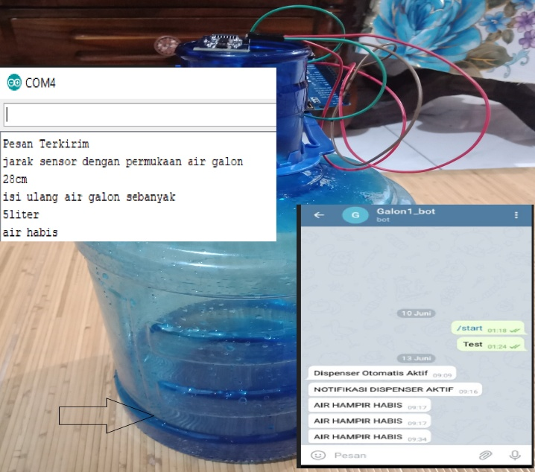

Gambar 6 Tampilan Notifikasi Telegram

1. Data Hasil Pengujian
2. Data Hasil Pengujian Sensor Ultrasonik

TABEL I

HASIL PENGUJIAN SENSORULTRASONIK

|  |  |  |  |
| --- | --- | --- | --- |
| **No** | **Jarak objek menggunakan pengukuran penggaris (cm )** | **Jarak objek menggunakan pengukuran sensor ultrasonik (cm )** | **Persentase error %** |
| 1.  2.  3.  4.  5.  6.  7.  8.  9.  10  11  12  13  14  15  16  17  18  19  20  21 | 0 cm  1,8 cm  2,5 cm  3,2 cm  4,2 cm  5,5 cm  6.5 cm  7,5  8,2 cm  9,4 cm  10,4 cm  11,14 cm  12,15 cm  13 cm  14,5 cm  15.5 cm  16,4 cm  17,4 cm  18,2 cm  19,4 cm  20,2 cm | 0 cm  -  -  3 cm  4 cm  5 cm  6 cm  7 cm  8 cm  9 cm  10 cm  11 cm  12 cm  13 cm  14 cm  15 cm  16 cm  17 cm  18 cm  19 cm  20 cm | 0 %  -  -  6,67 %  5 %  10 %  8,3 %  7,14 %  2,5%  4,44%  4 %  1,27 %  1,25 %  0 %  3,57 %  3,33 %  2,5 %  2,3 %  1,1 %  2,1 %  1 % |

Cara menghitung persentase error yang didapatkan dari perbandingan pengukuran antara penggaris dengan sensor ultrasonik dapat dihitung berdasarkan rumus :

Error = (x-y) /y *100%.

Keterangan :

x = Pengukuran oleh penggaris (cm)

y = Pengukuran oleh sensor ultrasonik (cm)

1. (3,2 – 3) / 3 * 100% = 6,67%
2. (4,2 – 4)/4 * 100% = 5%
3. (5,5 – 5) / 5 * 100% = 10 %
4. (6,5 – 6) / 6 * 100% = 8,3 %
5. (7,5 – 7) / 7 * 100% = 7,1 %
6. (8,2 – 8) / 8 * 100% = 2,5 %
7. (9,4 – 9) / 9 * 100% = 4,5 %
8. (10,4 – 10) * 100% = 4 %
9. (11,14 – 11) /11 * 100% = 1,27 %
10. (12,15 – 12)/12 * 100% = 1,25 %
11. (14,5 – 14 ) / 12 *100% = 3,57%
12. (15,5 -15) / 15 * 100% = 0,33%
13. (16,4 – 16) / 16 *100% = 2,5 %
14. (17,4 – 17) / 17*100% = 2,3%
15. (18,2 – 18) / 18 *100% = 1,1%
16. (19,4 – 19) / 19*100% = 2,1 %
17. (20,2 – 20)/20*100% = 1%

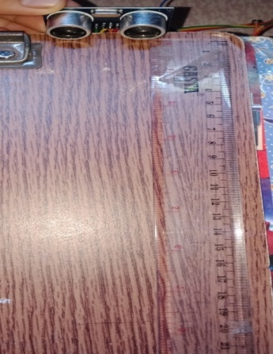

Gambar 7Perbandingan pengujian sensor ultrasonik dengan penggaris

Dari hasil pengujian didapatkan bahwa jarak hasil pengujian pada alat tidak sama dengan hasil perhitungan dengan persentase kesalahan 0% - 10 % . Dengan demikian dapat dikatakan sensor ultrasonik dapat bekerja dengan baik .pada pengujian ini jarak ini sensor dapat bekerja dengan jarak minimal 3 cm dengan objek .

1. Data Hasil Pengujian Pengiriman Notifikasi Via Telegram

Data dari hasil pengujian sensor ultrasonik dispenser yang telah dilakukan pada tabel II berikut ini :

# TABEL II

# PENGUJIAN SENSOR ULTRASONIK PADAGALON UNTUK PENGIRIMAN NOTIFIKASI

|  |  |  |
| --- | --- | --- |
| **Pengujian ke** | **Jarak air dari sensor** | **Notifikasi *Telegram*** |
| 1  2  3  4  5  6  7  8  9  10 | 27 cm  27 cm 27 cm 27 cm 27 cm 28 cm 28 cm 28 cm 28 cm  28 cm | Tidak terkirim  Tidak terkirim Terkirim  Terkirim Terkirim Tidak terkirim Terkirim Terkirim Terkirim Terkirim |

Dari hasil pengujian pada tabel II dimana pengujian sensor ultrasonikmengukur jarak sensor dengan permukaan air galon. Dimana berkurangnya air galon disebabkan oleh dispenser yang mengisi air kedalam gelas, dipengujian ini digunakan gelas sedang berukuran 230 ml. Pada pengujian tabel II jarak sensor dengan permukaan air tidak habis total

diperkirakan jarak sensor 29 cm dengan 21 gelas air yang dikeluarkan oleh dispenser baru air galon dikatakan habis total. Notifikasi yang terkirim ke telegram OB saat permukaan air galon berada di jarak (lebih besar dari )> 24 cm dengan sensor ultrasonik karena pada jarak tersebut air galon sudah berada di level terendah .

1. Data Hasil Pengujian Air Dispenser

Pengujian ini dilakukan untuk mengetahui berapa ml air yang keluar dari dispenser dengan pengaturan delay waktu berjalannya pompa air selama 9 detik .Data hasil pengujian yang telah dilakukan dapat dilihat pada tabel III.

TABEL III

PENGUJIAN AIR DISPENSER

|  |  |  |  |
| --- | --- | --- | --- |
| **Pengujian ke** | **Yang diuji** | **Pompa bekerja selama** | **Hasil air (ml)** |
| 1  2  3  4  5 | Pompa  Pompa  Pompa  Pompa  Pompa | 9 detik  9 detik  9 detik  9 detik  9 detik | 230 ml  230 ml  230 ml  230 ml  230 ml |

1. Data Pengujian Error Sistem Dan Akurasi Alat Pada Pengiriman Notifikasi

Pengujian ini dilakukan untuk mengetahui berapa banyak error sistem yang terjadi saat sensor melakukan monitoring air pada galon dan mengetahui berapa tingkat akurasi dispenser saat dijalankan .pada pengujian akurasi alat dilakukan dengan melihat apakah monitoring air galon terdeteksi tiap detik waktu . Data dari hasil pengujian error sistem dan akurasi monitoring air galon yang telah dilakukan dapat dilihat pada tabel IVPada tabel IV memiliki hubungan dengan tabel IV terkait dengan keterangan air habis dan sistem akan mengirim notifikasi melalui via telegram pada jarak > 25 cm permukaan air galon dengan sensor ultrasonik dan jumlah air yang harus dilakukan penisian ulang .

TABEL IV

PENGUJIAN ERROR SISTEM DAN AKURASI PENGIRIMAN NOTIFIKASI AIR GALON

|  |  |  |  |  |  |
| --- | --- | --- | --- | --- | --- |
| **No** | **Jarak sensor dengan objek** | **Jumlah yang harus di isi ulang (Liter)** | **Pengurangan air galon (gelas 230 ml)** | **Ket** | **Notifikasi** |
| 1  2.  3.  4.  5.  6.  7.  8.  9.  10.  11.  12.  13.  14.  15.  16.  17.  18  19  20.  21 | 3 cm  5 cm  9 cm  10 cm  11 cm  12 cm  13 cm  14 cm  15 cm  16 cm  17 cm  18 cm  19 cm  20 cm  21 cm  22 cm  23 cm  25 cm  26 cm  27 cm  28 cm | 0 liter  0 Liter  1Liter  1 liter  1 liter  1 liter  2 liter  2 liter  2 liter  2 liter  3 liter  3 liter  3 liter  3 liter  4 liter  4 liter  4 liter  5 liter  5 liter  5 liter  5 liter | 0 gelas  0 Gelas  1 gelas  2 gelas  3 gelas  4 gelas  5 gelas  6 gelas  7 gelas  8 gelas  9 gelas  10 gelas  11 gelas  12 gelas  13 gelas  14 gelas  15 gelas  16 gelas  17 gelas  18 gelas  19 gelas | Penuh  Penuh  Penuh  Penuh  Penuh  Penuh  Penuh  Penuh  Setengah  Setengah  Setengah  Setengah  Setengah  Setengah  Cukup  Cukup  Habis  Habis  Habis  Habis  Habis | -  -  -  -  -  -  -  -  -  -  -  -  -  -  -  -  Terkirim  Terkirim  Terkirim  Terkirim  Terkirim |

Berdasarkan tabel IV pada pengujian error sistem dan akurasi pengiriman notifikasi via telegramterdapat 3 kali terjadi kesalahan sehingga notifikasi tidak terkirim dan didapatkan pula 7 kali notifikasi yang terkirim . Error sistem terjadi karena jaringan yang tidak stabil dan terputus saat sistem melakukan pengiriman notifikasi melalui via telegram .Adapun rata-rata keakurasi sistem didapat dengan cara :

Rata-rata Akurasi = Total yang berhasil x 100%

Data uji

= (7/10) x 100%

= 70%

Dari persamaan tersebut didapat hasil persentaseerror rata-rata dengan rumus :

Rata-rata error = error x 100%

banyak data

= 3 x 100%

10

= 30%

1. Analisa Sistem Secara Keseluruhan

Pada pengujian yang telah dilakukan hal pertama yang diuji ialah perbandingan pengukuran jarak objek meggunggunakan sensor dan jarak objek menggunakan penggaris.Dimana setelah dilakukan pengujian terdapat persentase kesalahan dari 0% sampai 10%. Pada jarak 1-2 cm sensor tidak dapat mendeteksi dikarnakan sensor bekerja dengan jarak minimun 3 cm .Dengan demikian pengukuran menggunakan sensor ultrasonik dapat bekerja dengan baik.

Pengujian selanjutnya ialah pengukuran air galon atau pengujian monitoring air galon . Dimana pada pengujian ini air galon akan berkurang saat ada seseorang mengisi airnya kedalam gelas, disitulah sensor akan mengukur jarak permukaan air yang telah berkurang, hasilnya akan ditampilkan ke dalam serial monitor yakni jarak antar sensor dengan permukaan air , jumlah air yang harus diisi ulang dan keterangan sisa air galon apakah penuh , setengah galon dan habis . Apabila air pada indikator habis maka sensor akan memberikan perintah kepada mikrokontroler untuk mengirim notifikasi ke telegram .setelah dilakukan pengujian indikator air habis pada saat jarak sensor dengan permukaan air ( lebih besar dari ) >24 cm , dimana pada jarak tersebut air sudah berada dilevel terendah . Selanjutnya pengujian pada dispenser , dimana pengujian ini dilakukan untuk mengukur seberapa banyak air yang dikeluarkan oleh dispenser untuk mengisi gelas. Setelah dilakukan pengujian ketika ada gelas pompa akan hidup selama 9 detik dan mengeluarkan air kedalam gelas sebanyak 230 ml.

Pengujian terakhir yaitu pengujian error dan akurasi sitem notifikasi air galon , dimana telah dilakukan pengujian apabila air pada indikator habis yakni jarak sensor dengan permukaan air galon (lebih besar dari) >24 cm maka telegram akan menerima notifikasi bahwa air galon telah habis . Pada pengujian ini dilakukan 10 kali uji coba saat air sudah berada di indikator habis, dari 10 uji coba 3 kali telegram tidak menerima notifikasi dan 7 diantaranya notifikasi diterima oleh telegram . hal tersebut dikarenakan jaringan yang tidak bagus . Persentase keberhasilan sistem ialah 70 % dari 100 % , dengan demikian sistem dapat dikatakan mampu berkerja dengan baik .

1. Hasil Pembuatan Prototype Dispenser

Hasil perancangan dan pembuatan prototype dapat dilihat pada gambar 4.5 bagian depan prototype dispenser dan gambar 4.6 bagian dalam prototype dispenser berikut.

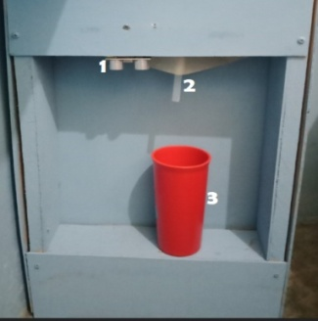

Gambar 8 Bagian Depan Dispenser

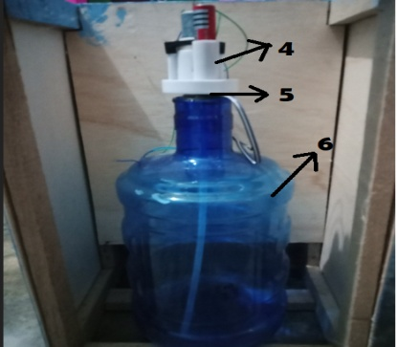

Gambar 9 Bagian Dalam Dispenser

Keterangan dari gambar 8 dan gambar 9 :

1. Sensor ultrasonik untuk mendeteksi adanya gelas
2. Pipa air
3. Gelas ukuran 230 ml
4. Pompa air / motor Dc
5. Sensor ultrasonik untuk mengukur jarak permukaan air

galon

1. Galon air ukuran 5 liter , panjang galon 33 cm diameter  
   atas 5 cm dan bawah 18 cm diameter

IV KESIMPULAN

Berdasarkan hasil pengujian dan analisa pada penelitian yang sudah dilakukan yang berjudul “Rancang bangun prototype smart dispenser berbasis Iot(Internet of Things)“ , maka dapat diambil kesimpulan sebagai berikut :

1. Pengujian sistem dispenser dan notifikasi telegram berjalan dengan baik . Dimana sensor ultrasonik merespon adanya objek gelas sehingga pompa langsung aktif dan air keluar dari kran dispenser mengisi gelas selama 9 detik dengan jumlah air yang terisi kedalam gelas 230 ml. Dan saat sesnsor ultrasonik tidak mendeteksi adanya objek (gelas) maka pompa otomatis tidak aktif . Kemudian pada monitoring air galon sensor ultrasonik akan mengirim notifikasi saat jarak permukaan air dari sensor sudah jauh yakni (lebih besar dari) >24 cm dikarenakan berdasarkan pengujian pada jarak >24 air galon sudah pada level rendah. Dengan begitu dapat disimpulkan sensor ultrasonik dan pompa (motor dc) dapat merespon dalam satuan detik.
2. Berdasarkan pengujian sensor ultrasonik bekerja pada jarak minimal 3 cm
3. Informasi monitoring air galon secara realtime hanya tampil di serial monitor bila air galon sudah pada level habis notifikasi akan terkirim melalui aplikasi telegram .
4. Pada pengujian Perbandingan Pengukuran jarak menggunakan penggaris dan sensor ultrasonik memiliki presentase kesalahan 0%-10% dapat dilihat pada tabel pengujian 4.1. Dengan begitu dapat disimpulkan sensor ultrasonik dapat bekerja dengan baik .
5. Delay waktu yang dibutuhkan oleh dispenser untuk menuang air ke dalam gelas yaitu 9 detik dan gelas terisi sampai 230 ml air .

Referensi

[1]P,Adhitya.,Dedi,Triyanto,Dan Rismawan,Tedy.2015.”Rancang Bangun Sistem Monitoring Volume Dan Pengisian Air Menggunakan Sensor Ultrsonik Berbasis Mikrokontroler Avr Atmegaa8”.Jurnal Coding, Sistem Komputer Untan.2,Vol 3 Universitas Tanjungpura.

[2] Husna,R.,Nasir, M, dan Hidayat, H. T. (2019).“Rancang

Bangun Prototype Jemuran Berbasis Iot (Internet Of

Things)”.Jurnal Teknologi Rekayasa   
 Informasi dan Komputer.2, Vol 3. Politeknik Negeri

Lhokseumawe.

[3]Barri, R., & Nasir, M. (2017).Penerapan Sistem Monitoring dan Pengaturan Suhu dan Kelembaban Pada Inkubator Bayi Menggunakan Single Board Computer.2(2), 19–22.

[4]Kuriando,Denny.Noertjahyana,Agustinus.DanLim,Resmana.2017.”Pendeteksi Volume Air Galon Berbasis Internet Of Things Dengan Menggunakan Arduino Dan Android “,(Fakultas Teknologi Industri Universitas Kristen Petra).

[5] Darma,Pindhika,Gamis dan Wendanto,Wisnu.2015.

”Rancang Bangun Dispenser Otomatis Berbasis Mikrokontroler atmega 16”, Jurnal Ilmiah Go Infotech.1,Vol 21 STMIK AUB Surakarta

[6]Bennett,Jeffrey dan Briggs,Wiliam (2015). Menggunakan

dan memahami matematika: sebuah pendekatan

penalaran kuantitatif (.3rd ed), Boston:Pearson.

[7] Eko-Rudiawan, 2016. “ Cara Memprogram Wemos D1 R2

Mini ESP8266 dengan Arduino “ . Online .

(<http://eko-rudian.com/cara-memprogram-wemos->

esp826-dengan-aduino/amp/) diakses 21 Oktober

2018

[8] I. N. Rosi, “Rancang bangun alat pembuat minuman kopi otomatis menggunakan konveyor,” J. Ilm. Mikrotek, vol. 2, no. 4, pp. 35–45, 2017.